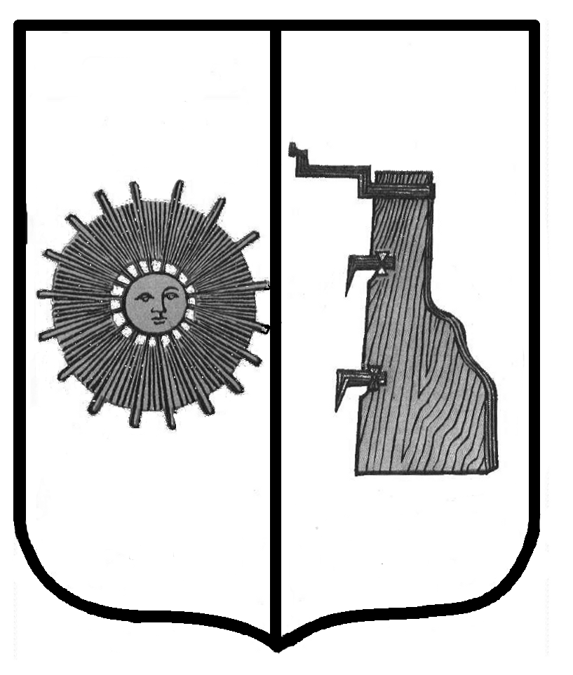 ПРОЕКТ

Российская Федерация

Новгородская область

Боровичский район

АДМИНИСТРАЦИЯ ТРАВКОВСКОГО СЕЛЬСКОГО ПОСЕЛЕНИЯ

ПОСТАНОВЛЕНИЕ

от 00.02.2023г. № 00

п. Травково

**Об утверждении отчёта о ходе реализации муниципальной целевой программы «Противодействие коррупции в Травковском сельском поселении на 2021 – 2023 годы» за 2022 год**

В соответствии с постановлением Администрации Травковского сельского поселения от 31.10.2022г. № 60 «Об утверждении Порядка принятия решений о разработке муниципальных программ Травковского сельского поселения, их формирования и реализации»

Администрация Травковского сельского поселения

**ПОСТАНОВЛЯЕТ:**

1. Утвердить прилагаемый отчёт о ходе реализации муниципальной целевой программы «Противодействие коррупции в Травковском сельском поселении на 2021-2023 годы» за 2022 год.

2. Опубликовать постановление в бюллетене «Официальный вестник Травковского сельского поселения» и разместить на официальном сайте Администрации сельского поселения в информационно-телекоммуникационной сети «Интернет».

**Глава сельского поселения Я. Н. Орлова**

Утвержден

постановлением Администрации

Травковского сельского поселения

от 00.02.2023г. № 00

**ОТЧЕТ**

**о ходе реализации муниципальной целевой программы «Противодействие коррупции в Травковском сельском поселении на 2021 – 2023 годы»**

**за 2022 год**

|  |  |  |  |  |  |
| --- | --- | --- | --- | --- | --- |
| **№ п/п** | **Мероприятие** | **Исполни-тель** | **Источник финансирования** | **Объем бюджетных ассигнований** | **Результат** |
| 1 | Исполнение плана противодействия коррупции в органах Травковского сельского поселения | Администрация сельского поселения | Выделение средств не требуется | - | Исполнено |
| 2 | Организация и проведение в установленном порядке антикоррупционной экспертизы нормативных правовых актов (проектов  нормативных правовых актов) | Администрация сельского поселения | Выделение средств не требуется | - | Исполнено |
| 3 | Разработка проектов муниципальных правовых актов по противодействию коррупции | Администрация сельского поселения | Выделение средств не требуется | - | Проекты НПА не разраба-тывались |
| 4 | Осуществление контроля за предоставлением муниципальными служащими администрации Травковского сельского поселения    сведений о доходах и расходах принадлежащем им на праве собственности имуществе | Администрация сельского поселения |  |  | Исполнено |
| 5 | Проведение внутреннего мониторинга полноты и достоверности сведений о доходах, об имуществе и обязательствах имущественного характера, представляемых муниципальными служащими | Администрация сельского поселения | Выделение средств не требуется | - | Исполнено |
| 6 | Организация заседаний комиссии по соблюдению требований к служебному поведению муниципальных служащих и урегулированию конфликта интересов (при наличии оснований) | Администрация сельского поселения | Выделение средств не требуется | - | Комиссия не заседала  (не было оснований) |
| 7 | Обучение муниципальных служащих, проходящих муниципальную службу в Администрации сельского поселения по порядку предотвращения и урегулирования конфликта интересов | Администрация сельского поселения | Адм. с/п | Бюджет с/п | Обучение запланиро-вано до декабря 2023 года |
| 8 | Подготовка и размещение информации, направленной на создание в обществе нетерпимости к коррупционному поведению | Администрация сельского поселения | Выделение средств не требуется | - | Исполнено |
| 9 | Размещение информации о противодействии коррупции в органах местного самоуправления сельского поселения, разъяснений населению о порядке предоставления муниципальных услуг (функций) на официальном сайте Администрации сельского поселения в сети Интернет. | Администрация сельского поселения | Выделение средств не требуется | - | Исполнено |
| 10 | Организация и проведение семинаров с депутатами Совета сельского поселения, членами общественного Совета и муниципальными служащими сельских поселений по вопросам противодействия коррупции | Администрация сельского поселения | Выделение средств не требуется | - | Исполнено |
| 11 | Осуществление контроля за соблюдением требований Федерального закона «О размещении заказов на поставки товаров, выполнение работ, оказание услуг для государственных и муниципальных нужд» | Администрация сельского поселения | Адм. с/п | Бюджет с/п | Исполнено |

**_______________________**

**ПОЯСНИТЕЛЬНАЯ ЗАПИСКА**

**к отчету о ходе реализации муниципальной целевой программы**

**«Противодействие коррупции в Травковском сельском поселении**

**на 2021-2023 годы» за 2022 год**

Заказчиком муниципальной целевой программы «Противодействие коррупции в Травковском сельском поселении на 2021-2023 годы» являлась Администрация Травковского сельского поселения.

Исполнителями и соисполнители мероприятий муниципальной целевой программы «Противодействие коррупции в Травковском сельском поселении на 2021-2023 годы» выступали Администрация и специалисты Администрации Травковского сельского поселения, контрольно-счетная палата Боровичского муниципального района.

Целью муниципальной целевой программы «Противодействие коррупции в Травковском сельском поселении на 2021-2023 годы» (далее – Программа) является: создание системы противодействия коррупции в Травковском сельском поселении, осуществление мероприятий по противодействию коррупции на территории Травковского сельского поселения, обеспечение защиты прав и законных интересов жителей муниципального образования.

Выполнение мероприятий Программы было направлено на совершенствование антикоррупционной пропаганды и информирования населения о реализации государственной политики в области противодействия коррупции в поселении, расширение сферы нормативного правового регулирования, охватываемого процедурой антикоррупционной экспертизы, внедрение антикоррупционных механизмов в рамках реализации кадровой политики, оптимизацию системы закупок для муниципальных нужд сельского поселения, совершенствование системы учета муниципального имущества и оценки его использования, организацию просвещения и пропаганды, обеспечение прозрачности деятельности органов местного самоуправления Травковского сельского поселения.

На реализацию мероприятий Программы финансирование на 2022 год не предусматривалось.

Мероприятия, запланированные к реализации в 2022 году, выполнены в полном объеме.

_______________